Cache leeren in Google Chrome
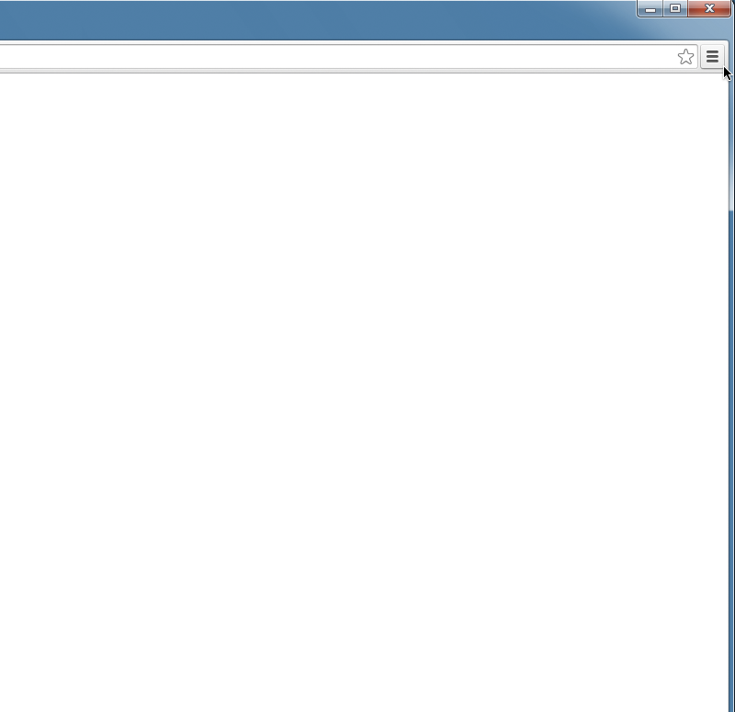
1. Klicke auf das Symbol für die Einstellungen - die drei Querstriche.

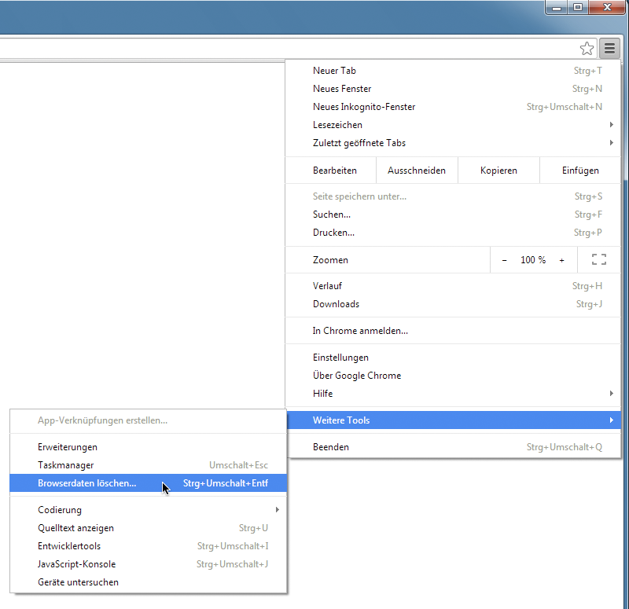
2. Wähle Weitere Tools und dann Browserdaten löschen... aus.

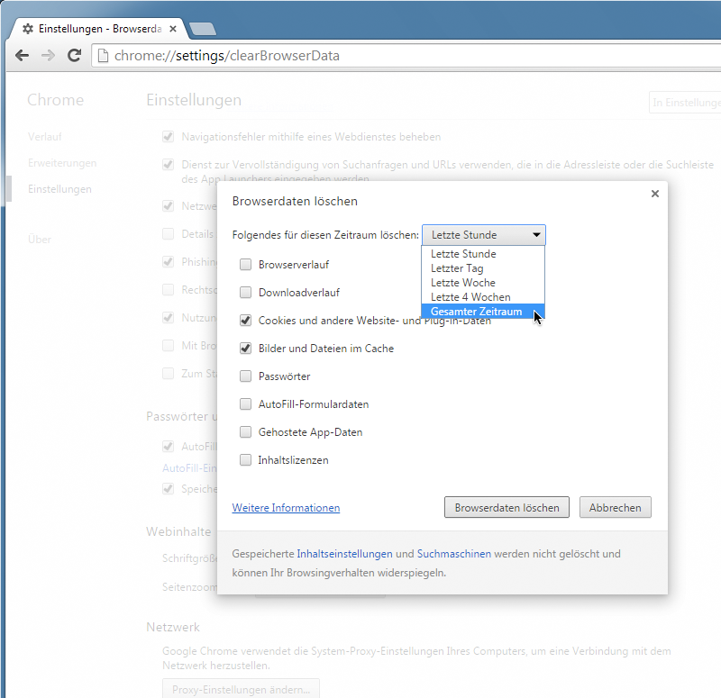
3. Wähle in der Dropdown-Liste Gesamter Zeitraum aus.

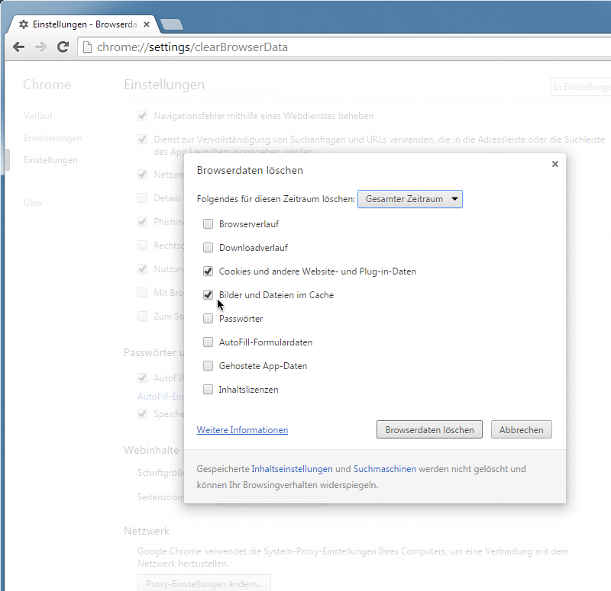
4. Wähle dann in der Liste Cookies und andere Website- und Plug-in-Daten sowie Bilder und Dateien im Cache aus.

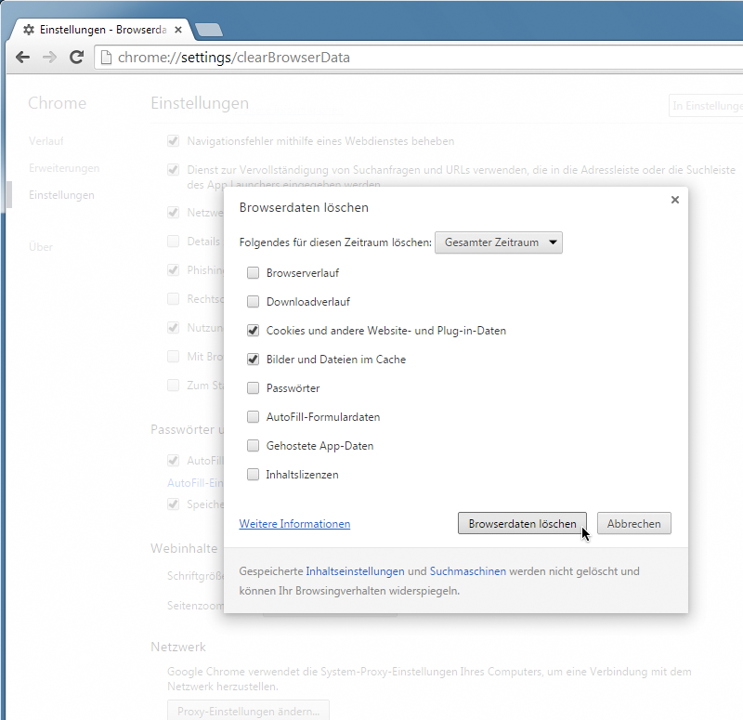
5. Mit Browserdaten löschen bestätigen.

